В Следственный комитет
Московского района г. Санкт-Петербурга
от Сироткина Якова Ефимовича,
паспорт 40 00 535815,
выдан 29 отделом милиции Московского района Санкт-Петербурга 11.04.2011, зарегистрирован по адресу
Санкт-Петербург, Благодатная 30-114, проживает по адресу
Санкт-Петербург, Вавиловых 7-4-557,
телефон +7(921)9327547, наблюдатель на выборах Президента Российской Федерации 4 марта 2012 года на избирательном участке 1016 города Санкт-Петербурга от Михаила Прохорова

Заявление

4 марта 2012 года я был наблюдателем на выборах Президента Российской Федерации на избирательном участке 1016 города Санкт-Петербурга. Несмотря на незначительные процедурные нарушения я могу подтвердить, что голоса избирателей были подсчитаны правильно и результаты были занесены в увеличенную форму протокола участковой избирательной комиссии об итогах голосования. После этого участковая избирательная комиссия в полном составе покинула здание, передав через одного из наблюдателей копии протоколов участковой избирательной комиссии (приложение 7) об итогах голосования и реестр выдачи заверенной копии протокола об итогах голосования на выборах Президента Российской Федерации на избирательном участке 1016.

Данные в оставленных наблюдателям копиях протокола участковой избирательной комиссии об итогах голосования полностью соответствуют официальным итогам голосования на выборах Президента Российской Федерации на избирательном участке 1016, но не имеют ничего общего с действительностью, что подтверждается записями с веб-камеры, установленной на избирательном участке 1016, направленной на комиссию. Записи с веб-камеры были получены мною через сайт gosuslugi.ru. Также истинные результаты голосования зафиксированы на фотографии увеличенной копии итогового протокола, сделанной мной на избирательном участке (приложение 1).

Больше всего голосов было подано за кандидата Владимира Владимировича Путина, на записи с началом в 22 часа подсчёт бюллетеней за этого кандидата показан с 1 минуты 35 секунд до 12 минут 10 секунд – всего 355 бюллетеней. Официальные данные (графа 23 протокола участковой избирательной комиссии об итогах голосования) – 586 голосов.

Подсчёт бюллетеней за кандидата Михаила Дмитриевича Прохорова показан на записи с началом в 21 час 30 минут с 24 минуты 30 секунд до конца записи (бюллетени с 1 по 134) и на записи с началом в 22 часа с начала записи до 54 секунды (бюллетени с 132 по 160). Подсчет 132-го, 133-го и 134-го бюллетеней показан на обоих записях. Также на записи с началом в 21 час 30 минут с 27 минуты 29 секунд до 28 минут 7 секунд заместитель председателя УИК повторно пересчитывает бюллетени с 71-го по 80-ый по моей просьбе. Итого, за Михаила Дмитриевича Прохорова было подано 160 голосов, а по официальным данным (графа 22 протокола участковой избирательной комиссии об итогах голосования) – 37.

Подсчёт бюллетеней за кандидата Геннадия Андреевича Зюганова показан на записи с началом в 22 часа с 13 минут 10 секунд до 17 минут 35 секунд – 132 бюллетеня. Официальные данные (графа 20 протокола участковой избирательной комиссии об итогах голосования) – 62 голоса.

Подсчёт бюллетеней за кандидата Владимира Вольфовича Жириновского показан на записи с началом в 21 час 30 минут с 21 минуты 2 секунд до 22 минут 10 секунд – 32 бюллетеня. Официальные данные (графа 19 протокола участковой избирательной комиссии об итогах голосования) – 13 голосов.

Подсчёт бюллетеней за кандидата Сергея Михайловича Миронова показан на записи с началом в 21 час 30 минут с 22 минуты 36 секунд до 24 минут 17 секунд – 47 бюллетеней. Официальные данные (графа 21 протокола участковой избирательной комиссии об итогах голосования) – 35 голосов.

Подсчёт голосов за кандидатов Михаила Дмитриевича Прохорова, Владимира Владимировича Путина и Геннадия Андреевича Зюганова осуществлялся по десяткам, в субтитрах к записи с началом в 21 час 30 минут (приложение 5) и в субтитрах к записи с началом в 22 часа (приложение 6) указано, в какое время был подсчитан каждый десяток.

На основании вышеупомянутых данных был произведён подсчет числа действительных избирательных бюллетеней: 355 + 160 + 132 + 32 + 47 = 726. Именно число 726 было записано в графу 10, число действительных избирательных бюллетеней, увеличенной формы протокола участковой избирательной комиссии об итогах голосования, официальные данные – 733 бюллетеня.

Значительные сложности вызвал подсчёт количества погашенных избирательных бюллетеней. В итоге председатель УИК стала перепроверять подсчёт уже погашенных бюллетеней, это видно на записи с началом в 20 часов 30 минут с 12 минут 34 секунд до 14 минут 18 секунд и после этого озвучила результат в 256 бюллетеней. Здесь есть нарушение предусмотренной процедуры, потому что уже погашенные бюллетени были унесены председателем УИК, но после погашения бюллетеней я собрал отрезанные уголки (запись с началом в 20 часов, с 22 минут 21 секунды до 22 минут 37 секунд) и пересчитал их дома. Таким образом, я могу подтвердить, что было погашено ровно 256 бюллетеней и председатель УИК смогла добиться установления истинных данных. Официальные данные (графа 6 протокола участковой избирательной комиссии об итогах голосования) – 246 погашенных избирательных бюллетеней.

На записи с началом в 21 час в 7 минут 16 секунд председатель говорит, что по реестру избирателям, проголосовавшим вне помещения для голосования, было выдано 16 бюллетеней. На этой же записи, с 20 минут 19 секунд до 22 минут 37 секунд, вскрываются три переносные урны, в которых обнаруживают 15, 1 и 0 бюллетеней, в сумме – 16 бюллетеней. Официальные данные по числу избирательных бюллетеней, выданных избирателям, проголосовавшим вне помещения для голосования в день голосования (графа 5 протокола участковой избирательной комиссии об итогах голосования) и по числу избирательных бюллетеней, содержащихся в переносных ящиках для голосования (графа 7 протокола участковой избирательной комиссии об итогах голосования) – 17 бюллетеней.

На записи с началом в 21 час в 9 минут 43 секунды заместитель председателя УИК спрашивает: "Число бюллетеней выданных избирательной комиссией в помещении для голосования. В день голосования. Вторая цифра." и в 9 минут 52 секунды председатель отвечает: "семьсот двадцать" и последняя цифра неразборчиво, в увеличенной форме протокола участковой избирательной комиссии об итогах голосования заместитель председателя УИК записал 728. На одной из сделанных мной фотографий (приложение 8) видны данные подсчёта по четырем книгам списка избирателей, во втором пункте там записаны числа 214 + 181 + 146 + 120, в сумме – 661, на другой сделанной мною фотографии (приложение 9) видны данные по всем пяти книгам списка избирателей и пятое число – 67. Итого, также получается 728 бюллетеней, как и было записано в увеличенной форме протокола участковой избирательной комиссии об итогах голосования. Официальные данные (графа 4 протокола участковой избирательной комиссии об итогах голосования) – 737 бюллетеней.

На записи с началом 20 часов 30 минут в 18 минут 21 секунду начинается подсчёт числа избирателей, проголосовавших по открепительным удостоверениям на избирательном участке, в 18 минут 41 секунду председатель УИК объявляет: "двадцать два". Официальные данные (графа 13 протокола участковой избирательной комиссии об итогах голосования) – 18 избирателей.
На записи с началом в 21 час 30 минут с 18 минут 25 секунд до 20 минут 32 секунд сначала член УИК считает 15 недействительных избирательных бюллетеней, потом председатель УИК пересчитывает, а заместитель председателя заносит это число в увеличенную форму протокола участковой избирательной комиссии об итогах голосования. Официальные данные (графа 9 протокола участковой избирательной комиссии об итогах голосования) – 21 бюллетень.

На основании данных граф 10, 9 и 7 был произведён подсчет числа избирательных бюллетеней, содержащихся в стационарных ящиках для голосования: 726 + 15 – 16 = 725. Именно число 725 было записано в графу 8, число избирательных бюллетеней, содержащихся в стационарных ящиках для голосования, увеличенной формы протокола участковой избирательной комиссии об итогах голосования, официальные данные – 737 бюллетеней.

Кроме этого, в увеличенной форме протокола участковой избирательной комиссии об итогах голосования в графе 1, число избирателей, включенных в список избирателей на момент окончания голосования было записано 1203 избирателя, официальные данные – 1222 избирателя. Также в графе 15, число открепительных удостоверений, выданных избирателям территориальной избирательной комиссией было записано число 1, в официальных данных – 2.

На имеющихся копиях протоколов участковой избирательной комиссии об итогах голосования стоит дата – 4 марта 2012 года и время подписания – 21 час 50 минут. Как показывают записи с началом в 21 час 30 минут и с началом в 22 часа, примерно в это время только начался подсчёт бюллетеней, поданных за кандидатов.

Прошу возбудить уголовное дело по статье 142.1 Уголовного Кодекса Российской Федерации по факту заведомо неверного (не соответствующего действительным итогам голосования) составления протокола об итогах голосования.

Приложение 1: фотография увеличенной формы протокола участковой избирательной комиссии об итогах голосования.
Электронная версия: http://www.telamon.ru/1016/protocol.jpg
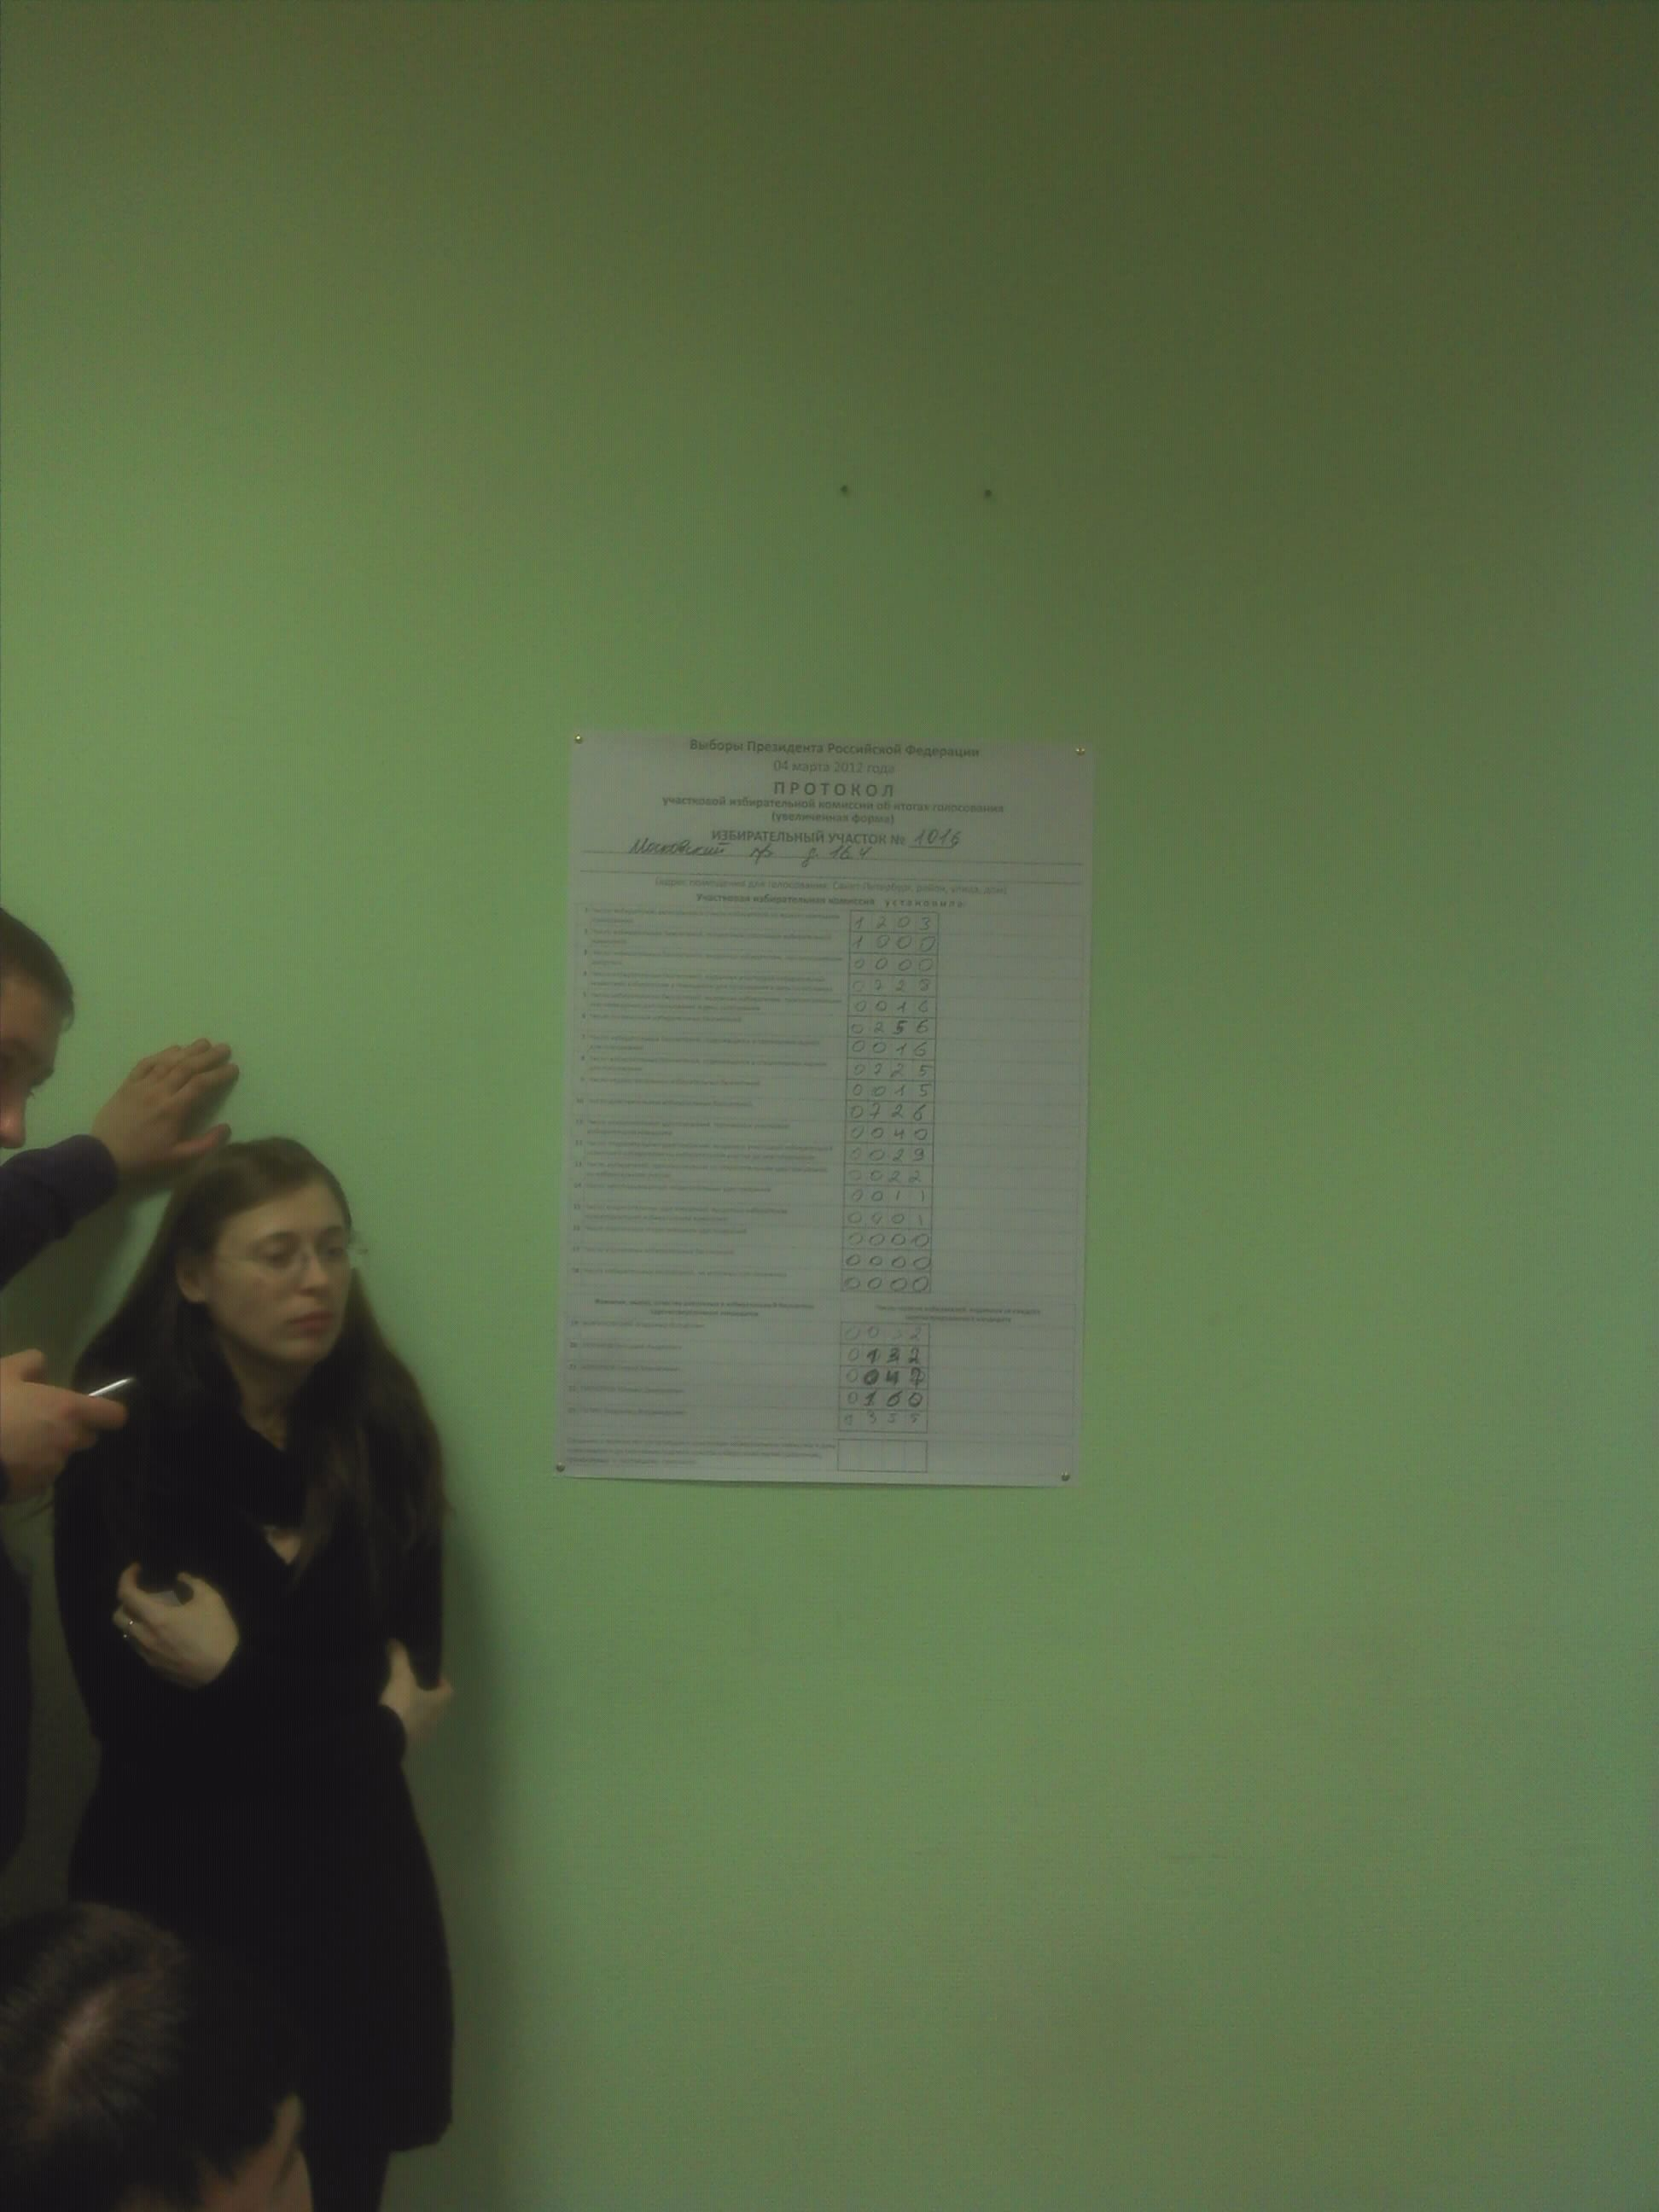

Данные EXIF: Maker=DELL, Model=Streak, Exif Version=0220, Shot Time=2012:03:04 22:26:02, Digitize Time=2012:03:04 22:26:02, Focal Length=3.42 mm, Color space=sRGB, Image Width=1944, Image Length=2592
Фрагмент приложения 1

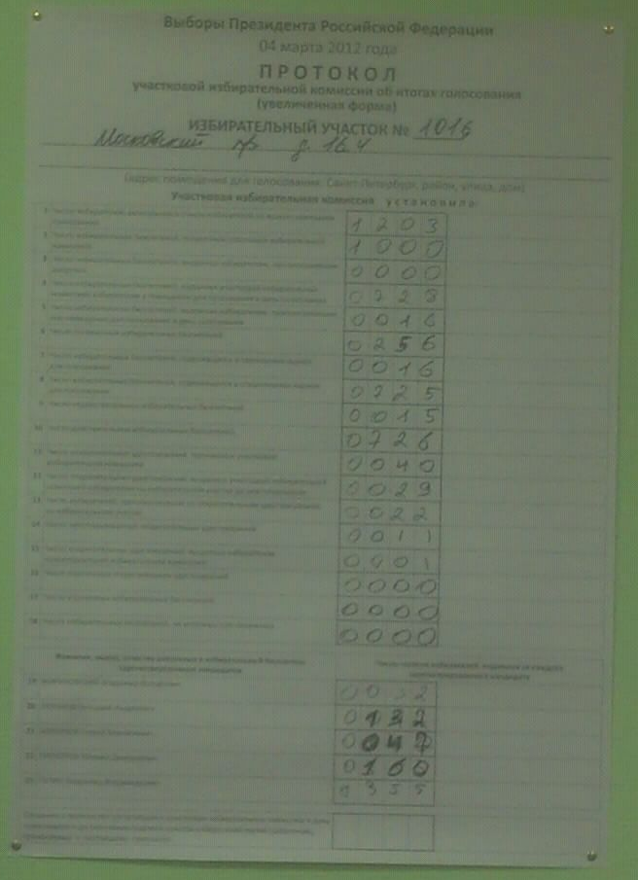

Приложение 2: субтитры к записи веб-камеры, установленной на избирательном участке 1016, направленной на комиссию, начиная с 20 часов.

Электронная версия: http://www.telamon.ru/1016/20_00.srt

Приложение 3: субтитры к записи веб-камеры, установленной на избирательном участке 1016, направленной на комиссию, начиная с 20 часов 30 минут.

Электронная версия: http://www.telamon.ru/1016/20_30.srt

Приложение 4: субтитры к записи веб-камеры, установленной на избирательном участке 1016, направленной на комиссию, начиная с 21 часа.

Электронная версия: http://www.telamon.ru/1016/21_00.srt

Приложение 5: субтитры к записи веб-камеры, установленной на избирательном участке 1016, направленной на комиссию, начиная с 21 часа 30 минут.

Электронная версия: http://www.telamon.ru/1016/21_30.srt

Приложение 6: субтитры к записи веб-камеры, установленной на избирательном участке 1016, направленной на комиссию, начиная с 22 часов.

Приложение 7: копия протокола участковой избирательной комиссии об итогах голосования

Приложение 8: фотография с данными по четырём книгам списка избирателей, EXIF
Maker=Canon
Model=Canon DIGITAL IXUS 70
Exif Version=0220
Shot Time=2012:03:04 21:07:24
Digitize Time=2012:03:04 21:07:24
Compress Rate=5.0 bits/pixel
Exposure Time=1/30 Second
F Number=2.8
Focal Length=5.80 mm
X Resolution=13653.3 pixels/cm
Y Resolution=13633.1 pixels/cm
ISO Speed Rate=ISO200
Flash=Flash Used
Color space=sRGB
Image Width=3072
Image Length=2304
Shutter speed=1/30 Second
Aperture=2.97
Exposure bias=0.00
Maximum lens aperture=2.97
Metering mode=Pattern

Электронная версия: http://www.telamon.ru/1016/4books.jpg

Приложение 9: фотография с данными по пяти книгам списка избирателей, EXIF
Maker=Canon
Model=Canon DIGITAL IXUS 70
Exif Version=0220
Shot Time=2012:03:04 21:12:15
Digitize Time=2012:03:04 21:12:15
Compress Rate=5.0 bits/pixel
Exposure Time=1/30 Second
F Number=2.8
Focal Length=5.80 mm
X Resolution=13653.3 pixels/cm
Y Resolution=13633.1 pixels/cm
ISO Speed Rate=ISO200
Flash=Flash Used
Color space=sRGB
Image Width=3072
Image Length=2304
Shutter speed=1/30 Second
Aperture=2.97
Exposure bias=0.00
Maximum lens aperture=2.97
Metering mode=Pattern

Электронная версия: http://www.telamon.ru/1016/5books.jpg

